Министерство науки и высшего образования Российской Федерации
Федеральное государственное автономное образовательное учреждение высшего образования
«Санкт-Петербургский политехнический университет Петра Великого»
—
Институт компьютерных наук и кибербезопасности
Высшая школа кибербезопасности

ЛАБОРАТОРНАЯ РАБОТА №13

«Защита web-сервера от несанкционированного доступа»
по дисциплине «Основы информационной безопасности»

Выполнили
студент гр. 5131001 /50601 Южалкин П.А.

Проверил
Ассистент Пахомов М.А.

Санкт-Петербург
2026

Содержание
1. Цель работы 4
2. Теоретические исследования 5
3. Практическая часть 6
3.1. Установка Apache и утилит 6
3.2. Проверка работы Apache 6
Рисунок 2 – Проверка статуса Apache2 6
3.3. Включение поддержки .htaccess 6
Рисунок 3 – файл до редактирования 7
Рисунок 4 – файл после редактирования 7
3.4. Создание тестовых каталогов и файлов 7
Рисунок 5 – Создание папок secret, not_secret, some_secret 7
Рисунок 6 – Описание папки HTML-файлом 7
3.5. Создание пользователей и файла .htpasswd 7
Рисунок 7 – Создадим файл .htpasswd для user1 8
3.6. Настройка .htaccess для каждого каталога 8
Рисунок 8 – Настройка ./htaccess для каталога secret 8
Рисунок 9 – Настройка ./htaccess для каталога not_secret 8
Рисунок 10 – Настройка ./htaccess для каталога some_secret 8
3.7. Проверка доступа (матрица доступа) 8
Листинг 1 Передача данных на сервер 9
Рисунок 11 – Аутенттификация user1 в каталоге secret 9
Рисунок 12 – Успешная авторизация 9
Таблица 1 Проверка доступа 10
4. Программа проверки сложности пароля 11
Рисунок 13 – Проверка сложности пароля 11
5. Программа подбора пароля (брутфорс Base64) 12
Рисунок 14 – Подбор пароля “123” для пользователя user1 12
6. Ответы на контрольные вопросы 13
Таблица 2 Отличия веб-приложения от обычного приложения 13
7. Выводы 16
8. Список используемых источников 18
Листинг 2 secure_htpasswd.py 19
Листинг 3 brute.py 20

- Цель работы
Приобретение практических навыков по созданию безопасной рабочей конфигурации веб-сервера Apache, исследование функций безопасности веб-сервера и механизмов контроля и управления доступом к страницам сайта.

- Теоретические исследования
Основные понятия:
- веб-сервер Apache — модульный HTTP-сервер с открытым исходным кодом;
- basic-аутентификация — механизм проверки подлинности, основанный на передаче логина и пароля в заголовке Authorization в кодировке Base64;
- файл .htaccess — конфигурационный файл на уровне каталога;
- файл .htpasswd — хранилище логинов и хэшей паролей;
- base64 — метод кодирования бинарных данных в текстовую форму, не является шифрованием.
Уязвимости Basic-аутентификации:
- передача пароля в открытом виде (Base64 легко декодируется);
- отсутствие защиты от атак перебора (brute force);
- хранение хэшей паролей на сервере.
Методы защиты:
- использование HTTPS (шифрование всего трафика);
- ограничение числа попыток входа (модуль mod_ratelimit, fail2ban);
- применение сложных паролей (длина ≥10, символы разных регистров, цифры, спецсимволы);
- переход на Digest-аутентификацию или OAuth 2.0.

- Практическая часть
  - Установка Apache и утилит
Установим Apache и утилиты (рис.1)
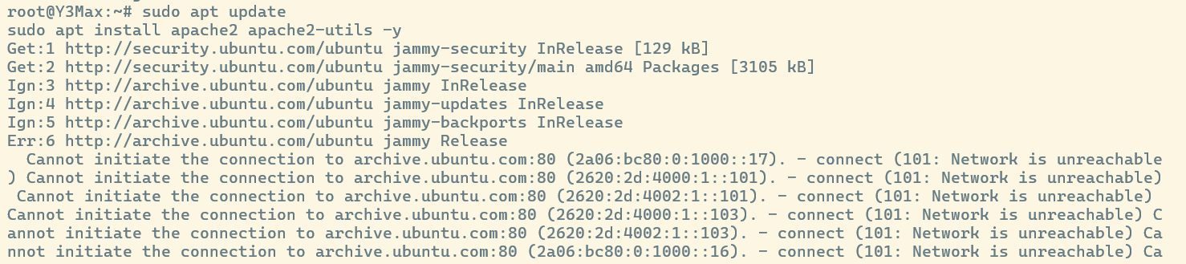
Рисунок 1 – Процесс установки Apache2

  - Проверка работы Apache
После установки, проверим статус Apache2 (рис.2)
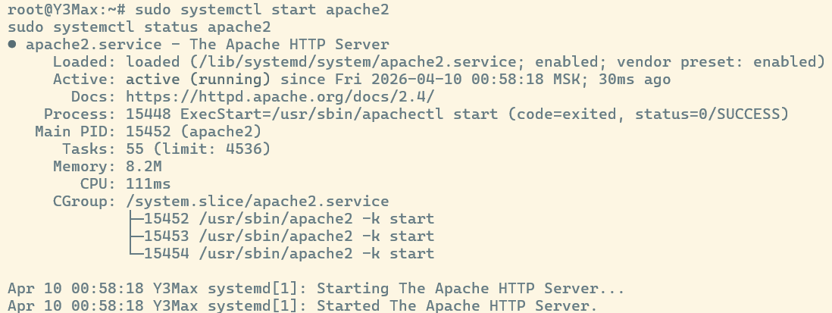
Рисунок 2 – Проверка статуса Apache2

  - Включение поддержки .htaccess
Отредактирован файл /etc/apache2/apache2.conf (рис.3, 4)
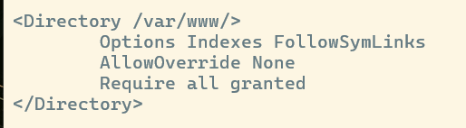
Рисунок 3 – файл до редактирования
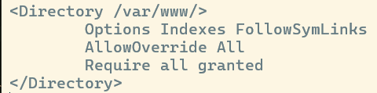
Рисунок 4 – файл после редактирования
После этого перезапускаем Apache2
  - Создание тестовых каталогов и файлов
Создадим три папки, которые будем защищать по-разному (рис.5)
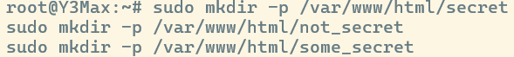
Рисунок 5 – Создание папок secret, not_secret, some_secret
В каждой создадим простой HTML-файл, чтобы видеть, куда мы попали (рис.6)
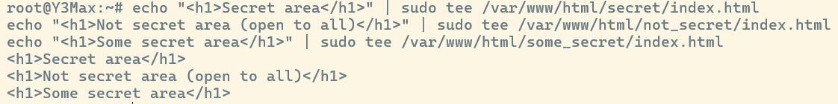
Рисунок 6 – Описание папки HTML-файлом

  - Создание пользователей и файла .htpasswd
Создан файл паролей с первым пользователем (рис.7)
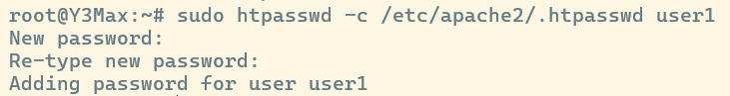
Рисунок 7 – Создадим файл .htpasswd для user1

  - Настройка .htaccess для каждого каталога
В каталоге secret предоставляем доступ только user1 (рис.8, 9, 10)
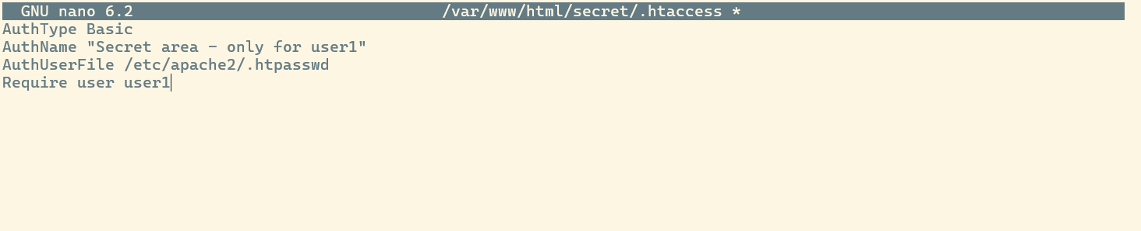
Рисунок 8 – Настройка ./htaccess для каталога secret

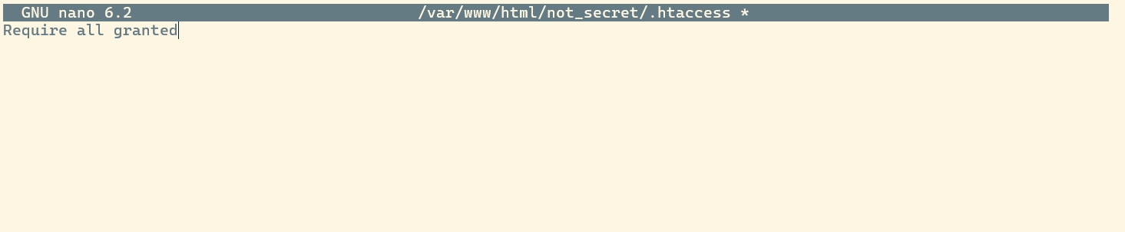
Рисунок 9 – Настройка ./htaccess для каталога not_secret

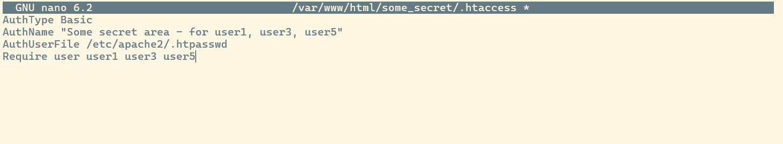
Рисунок 10 – Настройка ./htaccess для каталога some_secret

  - Проверка доступа (матрица доступа)
Проверка выполнена с помощью curl (табл. 1). Для user1 в каталоге secret запишем путь в строку браузера. Появляется окно аутентификации, после ввода логина и пароля происходит успешная авторизация и появляется текст HTML-файла “Secret area” (рис.11, 12)
- Передача данных на сервер
curl -u user1:пароль http://localhost/secret/
curl -u user2:пароль http://localhost/secret/
curl http://localhost/not_secret/
curl -u user3:пароль http://localhost/some_secret/
curl -u user4:пароль http://localhost/some_secret/

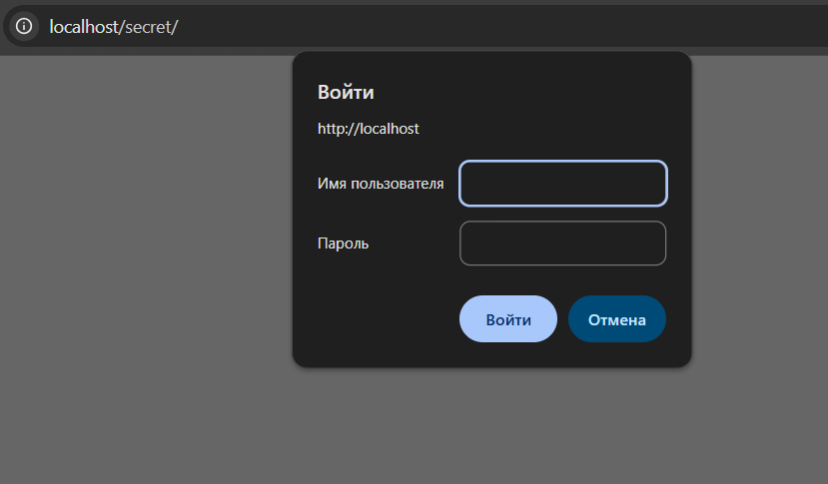
Рисунок 11 – Аутенттификация user1 в каталоге secret

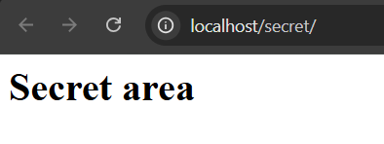
Рисунок 12 – Успешная авторизация

Результаты:
- Проверка доступа
Пользователь | /secret | /not_secret | /some_secret
user1 | 200 | 200 | 200
user2 | 401 | 200 | 401
user3 | 401 | 200 | 200
user4 | 401 | 200 | 401
user5 | 401 | 200 | 200

- Программа проверки сложности пароля
Попытка создать пользователя со слабым паролем “Password12” была отклонена. Создание пользователя с сильным паролем “1234567aA!” успешна. Проверка, что пользователь добавлен в .htpasswd.
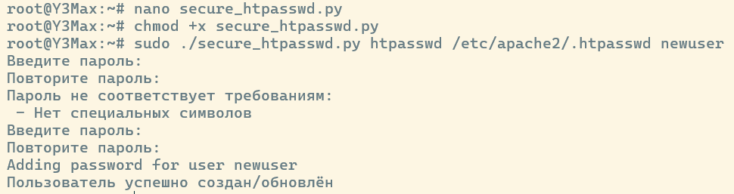
Рисунок 13 – Проверка сложности пароля

- Программа подбора пароля (брутфорс Base64)
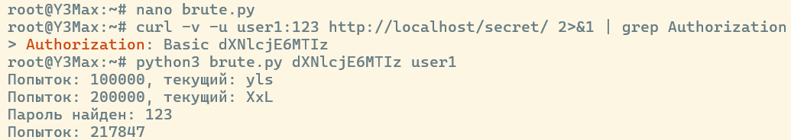
Рисунок 14 – Подбор пароля “123” для пользователя user1
Вывод: Пароли длиной до 4 символов подбираются за секунды, что демонстрирует их критическую уязвимость.

- Ответы на контрольные вопросы
6.1 Какую роль веб-сервер выполняет при работе с веб-приложениями?
Веб-сервер является посредником между клиентом (браузером) и серверной логикой приложения. Он принимает HTTP-запросы, обрабатывает статические файлы (HTML, CSS, изображения), выполняет серверные скрипты через CGI/FastCGI, управляет аутентификацией, авторизацией, шифрованием (HTTPS) и балансировкой нагрузки.
6.2 Перечислите отличия веб-приложения от обычного приложения
- Отличия веб-приложения от обычного приложения
Обычное приложение | Веб-приложение
Требует установки на устройство пользователя | Работает в браузере, не требует установки
Привязано к конкретной операционной системе | Кроссплатформенное
Обновляется на каждом устройстве отдельно | Обновляется один раз на сервере
Данные хранятся локально | Данные хранятся на сервере
Может работать без интернета | Требует постоянного соединения с сервером

6.3 Какие конфигурационные файлы используются при работе механизма контроля доступа к веб-страницам на Apache?
- apache2.conf (или httpd.conf) — глобальная конфигурация сервера;
- .htaccess — локальный файл конфигурации для конкретного каталога;
- .htpasswd — файл, содержащий логины и хэши паролей пользователей;
- .htgroup — файл, определяющий группы пользователей.
6.4 Опишите процесс Basic-аутентификации со стороны клиента
- Клиент запрашивает защищённый ресурс (GET-запрос).
- Сервер отвечает статусом 401 Unauthorized и заголовком WWW-Authenticate: Basic realm="...".
- Браузер отображает диалоговое окно ввода логина и пароля.
- Пользователь вводит данные. Браузер формирует строку login:password, кодирует её в Base64 и отправляет повторный запрос с заголовком Authorization: Basic <base64>.
- Сервер проверяет учётные данные. При успехе возвращает 200 OK, иначе снова 401.
6.5 Что позволяет нарушить безопасность при Basic-аутентификации? Методы защиты.
Уязвимости:
- Передача пароля в Base64 (лёгкое декодирование при перехвате трафика);
- Отсутствие защиты от атак перебора (brute force);
- Хранение хэшей паролей на сервере (возможность кражи и офлайн-подбора).
Методы защиты:
- обязательное использование HTTPS (шифрование всего трафика);
- ограничение числа попыток входа (модуль mod_ratelimit, fail2ban);
- применение политики сложных паролей (длина ≥10, разные регистры, цифры, спецсимволы);
- переход на Digest-аутентификацию (пароль не передаётся, а хэшируется с солью);
- двухфакторная аутентификация.

- Выводы
В ходе выполнения лабораторной работы были получены следующие результаты:
- Настройка Apache: Установлен и настроен веб-сервер Apache2, разрешён конфликт порта 80 с Docker-контейнерами, включена поддержка .htaccess.
- Реализация Basic-аутентификации: Созданы пять пользователей, настроены три уровня доступа к каталогам (secret, not_secret, some_secret), реализован групповой доступ через .htgroup. Составлена матрица доступа, подтверждённая экспериментально.
- Программа проверки сложности пароля: Разработана утилита на Python, интегрированная с htpasswd. Она проверяет пароль на соответствие требованиям (длина ≥10, заглавные/строчные буквы, цифры, спецсимволы) и при успехе вызывает стандартный htpasswd. Слабые пароли отклоняются.
- Программа брутфорса Base64: Реализован алгоритм полного перебора паролей длиной до 4 символов из алфавита 63 символов. Программа восстанавливает пароль по перехваченному заголовку Authorization. Экспериментально доказано, что пароли длиной 4 символа подбираются за 2–3 секунды, что подтверждает их ненадёжность.
- Теоретические знания: Углублены знания о механизмах аутентификации, уязвимостях Basic-аутентификации и методах защиты веб-серверов.
Итог: Лабораторная работа позволила на практике освоить настройку безопасной конфигурации Apache, внедрить политику сложных паролей и оценить уязвимость коротких паролей к атакам перебора. Полученные навыки могут быть применены при администрировании реальных веб-серверов.
- Список используемых источников
- Зегжда, П.Д. Основы информационной безопасности. Введение в профессиональную деятельность. Лабораторный практикум / П.Д. Зегжда, М.О. Калинин. — СПб: ПОЛИТЕХ-ПРЕСС, 2019. — 17 с.

- листинги программ
- secure_htpasswd.py
#!/usr/bin/env python3
import subprocess
import sys
import getpass
import re

def check_password_strength(password):
"""Возвращает (ok, список_ошибок)"""
errors = []
if len(password) < 10:
errors.append("Длина менее 10 символов")
if not re.search(r'[A-Z]', password):
errors.append("Нет заглавных букв")
if not re.search(r'[a-z]', password):
errors.append("Нет строчных букв")
if not re.search(r'[0-9]', password):
errors.append("Нет цифр")
if not re.search(r'[!@#$%^&*()_+\-=[\]{};:|\\,.<>/?~`]', password):
errors.append("Нет специальных символов")
return len(errors) == 0, errors

def main():
if len(sys.argv) < 3 or sys.argv[1] != 'htpasswd':
print("Использование: secure_htpasswd.py htpasswd <файл> <пользователь>")
sys.exit(1)

passwd_file = sys.argv[2]
username = sys.argv[3]

for attempt in range(3):
pwd = getpass.getpass("Введите пароль: ")
confirm = getpass.getpass("Повторите пароль: ")
if pwd != confirm:
print("Пароли не совпадают. Попробуйте ещё раз.")
continue

ok, errors = check_password_strength(pwd)
if ok:
cmd = ['htpasswd', '-b', passwd_file, username, pwd]
result = subprocess.run(cmd)
if result.returncode == 0:
print("Пользователь успешно создан/обновлён")
else:
print("Ошибка при вызове htpasswd")
return
else:
print("Пароль не соответствует требованиям:")
for e in errors:
print(" -", e)

print("Превышено число попыток. Пользователь не создан.")
sys.exit(1)

if __name__ == "__main__":
main()

- brute.py
#!/usr/bin/env python3
import base64
import sys
from itertools import product

# Алфавит: буквы A-Z a-z, цифры, подчёркивание
CHARSET = "abcdefghijklmnopqrstuvwxyzABCDEFGHIJKLMNOPQRSTUVWXYZ0123456789_"
MAX_LEN = 4 # максимальная длина искомого сообщения

def brute_force_decode(target_b64):
attempts = 0

print(f"[*] Целевая Base64: {target_b64}")
print(f"[*] Перебор строк (длина 1-{MAX_LEN}, алфавит: {len(CHARSET)} символов)")
print("[*] Запуск...\n")

for length in range(1, MAX_LEN + 1):
for combo in product(CHARSET, repeat=length):
message = ''.join(combo)
attempts += 1

# Кодируем текущую строку в Base64
encoded = base64.b64encode(message.encode()).decode()

# Сравниваем с целевой строкой
if encoded == target_b64:
print(f"\nРАСШИФРОВАНО!")
print(f" Base64: {target_b64}")
print(f" Сообщение: {message}")
print(f" Попыток: {attempts}")
return message

if attempts % 100000 == 0:
print(f"[*] Попыток: {attempts}, текущая строка: {message}")

print(f"\nСообщение не найдено за {attempts} попыток")
print(f" Возможно, длина сообщения больше {MAX_LEN} или символ не из алфавита")
return None

if __name__ == "__main__":
if len(sys.argv) != 2:
print("Использование: python3 brute.py <base64_строка>")
print("Пример: python3 brute.py dXNlcjE6MTIz")
print("\nПрограмма перебирает ВСЕ строки из алфавита,")
print("кодирует их в Base64 и сравнивает с целевой строкой.")
sys.exit(1)

brute_force_decode(sys.argv[1])

